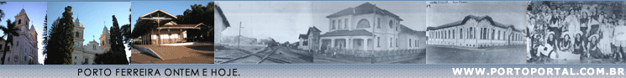



SALVADOR BELEZA

Só a saudade nos leva até o ontem, buscando fundo nos escaninhos da memória tudo que parecia ter-se perdido no passado e, como que saindo de imensa névoa, mil coisas surgem bem ali, à nossa frente.
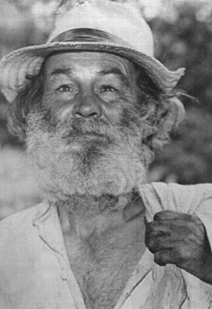
São rostos, às vezes desfocados, vozes e gestos de tantos amigos que a gente amava tanto, e só percebemos isto após a despedida.

Um nó vem apertar nossa garganta e somos tomados por um misto de alegria e de tristeza que traz também mágoa, dor e atrevidas lágrimas que tantas vezes têm o gosto do fel, do desespero e da solidão.

Quanta gente, já distante, a saudade faz voltar, mesmo que por um instante. Gente que passou por aqui, viveu conosco e nem o nome um dia pudemos saber, conhecendo apenas por um apelido que alguém lhe deu.

Mas para nossa saudade, nada disso tem importância; saudade é curtir com grande e inigualável sabor.

Agradecemos a Deus a felicidade de poder voltar no tempo, mesmo custando sofrimento muitas vezes.

Um dia, já distante, alguém passou e parou por aqui, tornando-se figura folclórica e querida. Tranqüilo, nosso amigo tinha a filosofia do andarilho que passa como o vento: livre, solto, sem pedir licença para viver nesse mundo complicado, tão cheio de taxas e encargos.

Nós o conhecemos por Salvador Beleza, e o quisemos bem sem nunca saber de onde veio. Alegre e "sarrista", bem depressa passou a gozar da estima de toda a população, que via nele não a figura de andarilho, mas do próximo que precisava de nós.

Salvador levava a vida flauteada. Usava quase sempre roupas brancas, chapéu de abas encardidas, que o protegia do sol tantas vezes escaldante e do sereno que enfrentava como severo castigo. Castigo não sei por que, se tinha a alma tão bonita e pura.

Embora não aparentando muita idade, seus cabelos e comprida barba eram bem grisalhos. Tinha olhos pequenos, brilhantes e espertos, feito menino. Olhos que se fechavam quando Salvador, em gostosas gargalhadas, exibia o céu da boca. Num saco que carregava nas costas, trazia suas roupas e tralhas, todo bem material que possuía.

Quando ainda não havia estação rodoviária, os ônibus intermunicipais faziam parada na Praça Cornélio Procópio, e os passageiros aproveitavam os poucos minutos de espera, dando uma esticadinha em volta da praça, ou fazendo uma rápida visita à Igreja Matriz.

Um dia, depois de ver nosso jardim e ficar maravilhado, um senhor muito bem trajado quis saber o nome da cidade que tinha um jardim de tamanha beleza, que ele achou incomparável.

Teria que perguntar a alguém... Não deu outra: esse alguém teria que ser o Salvador Beleza, que estava curtindo mais um dia de "folga", sentado no banco do jardim.

"Por favor", disse o senhor dirigindo-se a Salvador: "Como é o nome desta sua belíssima cidade?"

Salvador, com calma, levantou-se do banco e, quando o senhor esperava a resposta, ouviu dele quase que um grito: "Peida nego!... e saiu correndo, chamando a atenção de todo mundo.

Assim era Salvador Beleza: sem cerimônia, sem malícia, olhar sereno, dono do mundo que sabia não ser só seu.

Dividia o nada que tinha, aceitando sempre a migalha que lhe era oferecida. E era feliz.

Um dia, Salvador sumiu. Dizem que parentes seus, depois de muitos anos, souberam de seu paradeiro e o levaram embora. Nunca soubemos para onde foi...

Hoje, remexendo as gavetas, encontrei sua foto, e uma imensa saudade tomou conta de mim.
Direitos autorais © www.portoportal.com.br
© Copyright by tutti 2004

